**Занятие для детей старшей группы. Основные определения (ГИБДД, автомобиль, пешеход, водитель, дорога, светофор, улица)**

**Цель:** дать детям понятие об основных определениях, необходимых при изучении ПДД: ГИБДД, автомобиль, пешеход, водитель, дорога, светофор, улица.

**Задачи:**

1. Познакомить детей с определениями: ГИБДД, автомобиль, пешеход, водитель, дорога, светофор, улица.

2. Развивать кругозор детей и логическое мышление, память, речь и другие психические процессы.

3. Продолжать формировать чувство ответственности за свою жизнь.

**Методическое обеспечение:** картина городской улицы, тетради по ПДД, фломастеры, цветные карандаши, фото дорог с разным покрытием.

**Словарная работа**: ГИБДД, автомобиль, пешеход, водитель, дорога, светофор, улица.

**Мотивация**: личная заинтересованность детей — появление в группе картины.

**Методика проведения:**

**1. Рассматривание картины**

Воспитатель собирает детей у висящей картины.

— Вы рассмотрели картину, которая весит сегодня на доске?

(Ответы детей)

— Что же нарисовал на ней художник?

(Ответы детей)

— Если бы вы были художниками этой картины, как бы вы ее назвали?

(Ответы детей)

— Я бы ее назвала «Городская улица». А что занимает основную часть картины?

(Дорога)

— А теперь давайте сядем на свои места и напечатаем в наших тетрадях это слово.

2. Печатание слова «дорога»

Воспитатель это делает на доске, а дети в тетрадях ПДД.

3. Рисование дороги

— А теперь давайте нарисуем дорогу. Постарайтесь сделать так, как рисую я.

(Воспитатель рисует и объясняет)

— Дорога — это искусственное сооружение для движения транспорта. Дорога соединяет между собой микрорайоны города, города, поселки. По дорогам движется транспорт. Дорога состоит из проезжей части и обочины.

— Сколько обочин у дороги?

(Ответы детей)

— Правильно, две обочины. Эти обочины и проезжую часть называют еще дорожным полотном. А какое бывает еще полотно?

(Из ткани)

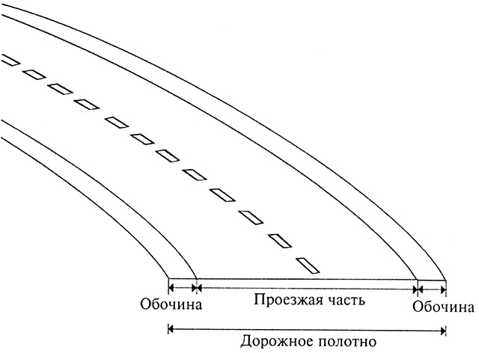

*Рис. 1. Дорога*

— Полотно из ткани и дорожное полотно, есть ли сходство между ними?

(Ответы детей)

— Как вы думаете, для чего нужна обочина сбоку дороги?

(Для остановки транспорта)

— Иногда посередине дороги бывает белая линия. Вы знаете, что она обозначает?

(Ответы детей)

— Эта линия означает, что эта дорога с двусторонним движением, т. е. транспорт на этой дороге движется в двух направлениях. Дороги бывают разные. Я люблю путешествовать, и у меня есть фото дорог. Давайте их рассмотрим.

(Воспитатель показывает фото дорог: грунтовой, гравийной и с твердым покрытием)

**4. Рассказ воспитателя о видах дорог**

— Когда я была маленькой, такой, как вы, то я жила в деревне. У нас были в деревне вот такие дороги.

(Показывает фото)

— Машины ездили по земле, и земля становилась твердой от того, что колеса машины укатывали дорогу. Такая дорога называется грунтовой, потому что землю иногда называют грунтом. Когда шел дождь, то дорога от дождя размокала и по ней невозможно было ехать. Машины застревали в своих колеях и начинали буксовать. В нашей деревне был завод, который из большого камня делал маленький камень. Этот камень называют гравием. Гравием начали посыпать дороги, чтобы во время дождя машины могли проехать, не застревая на дороге. Такие дороги называют гравийными.

(Фото)

— А на этом фото из чего сделана дорога?

(Из асфальта)

— Правильно, а иногда дороги делают из бетона. Это самые прочные дороги. Дороги из асфальта и бетона называют дорогами с твердым покрытием. Почему, как вы думаете?

(Ответы детей)

— Посмотрите на это фото. Возле обочины стоят столбы. Как вы думаете, для чего они нужны на дороге?

(Ответы детей)

— Посмотрите на это фото, что еще стоит у дороги?

(Знак дорожного движения)

— Обратите внимание на картину. Что стоит у дороги?

(Светофор)

— Для чего он нужен на улице?

(Ответы детей)

— Для регулирования движения транспорта и пешеходов применяют светофоры. Давайте поиграем и вспомним значение цвета у светофора.

**5. Подвижная игра «Светофор»**

На красный свет дети стоят, не двигаясь. Желтый — поднимают указательный палец правой руки вверх. Зеленый — быстро двигаются.

**6. Знакомство с понятиями «водитель», «пешеход», ГИБДД**

— Дети, когда у светофора горит зеленый свет, что должны делать люди?

(Ответы детей)

— А если для машин горит зеленый свет, что это значит? (Ответы детей)

— Как называют людей, которые двигаются по дороге, т. е. ходят пешком?

(Пешеходы)

— Как называют людей, которые управляют транспортом? СВодители, шоферы)

— Кто наводит порядок на дороге, если водители или пешеходы не соблюдают правила дорожного движения?

(Инспектор ГИБДД)

**7. Работа в тетради**

— Попробуем напечатать слово «инспектор». Это слово будет печататься большими (заглавными) буквами. И каждая большая буква превращается в слово.

(Печатание слова. Воспитатель проговаривает аббревиатуру слова)

Г — государственная И — инспекция Б — безопасности Д — дорожного Д — движения.

На дорогах всегда стоят посты ГИБДД, которые в любую погоду следят за порядком на наших дорогах. У инспекторов специальная форма. А в руках они держат жезл, которым останавливают нарушителей. Помогают нести службу инспекторам рация, специальная машина, на которой догоняют нарушителей.

**8. Рассмотрение формы и атрибутов инспектора ГИБДД**

На прогулке предлагается сюжетно-ролевая игра с участием инспектора ГИБДД.